**Державний вищий навчальний заклад  
Ужгородський національний університет  
Факультет інформаційних систем та технологій**

**ЛАБОРАТОРНА РОБОТА №3**

Виконав студент II-го курсу  
Спеціальність: ІСТ   
Модрицький Максим Юрійович

**Ужгород-2022**

**Завдання :**

1. Використання готових Docker Images.
2. Використання Docker Compose.
3. Створення HTML сторінки та занесення її в Docker Image. Залити даний Docker Image на Docker Hub.
4. Скачати Docker Image когось із групи і розвернути в себе контейнер з HTML сторінкою на порті 8086 ззовні.

**Хід роботи**

1.

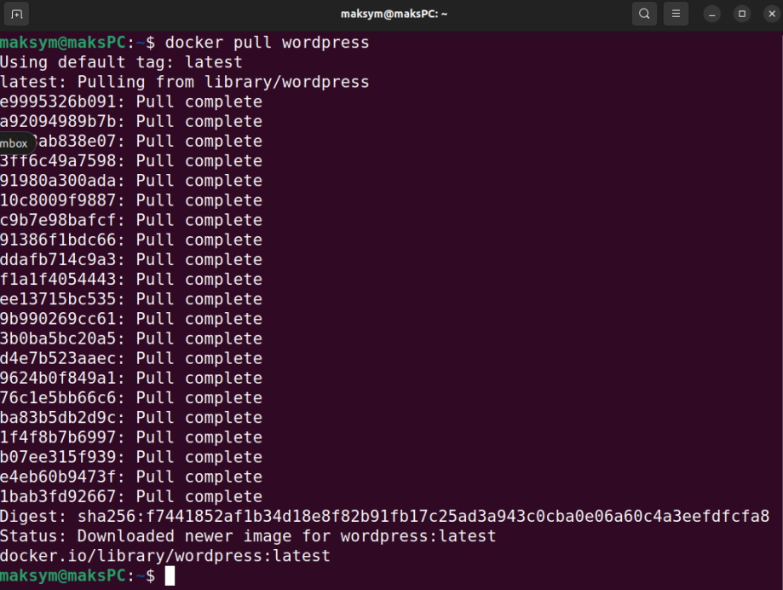

Рис. 1.1 – Встановлення wordpress



Рис. 1.2 – Встановлені images

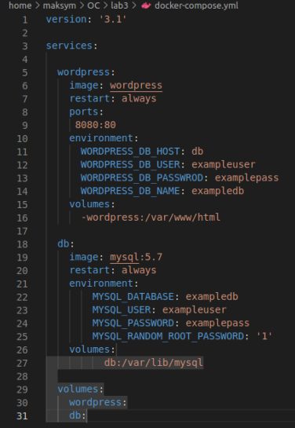

Рис. 1.2 – Файл docker-compose.yml

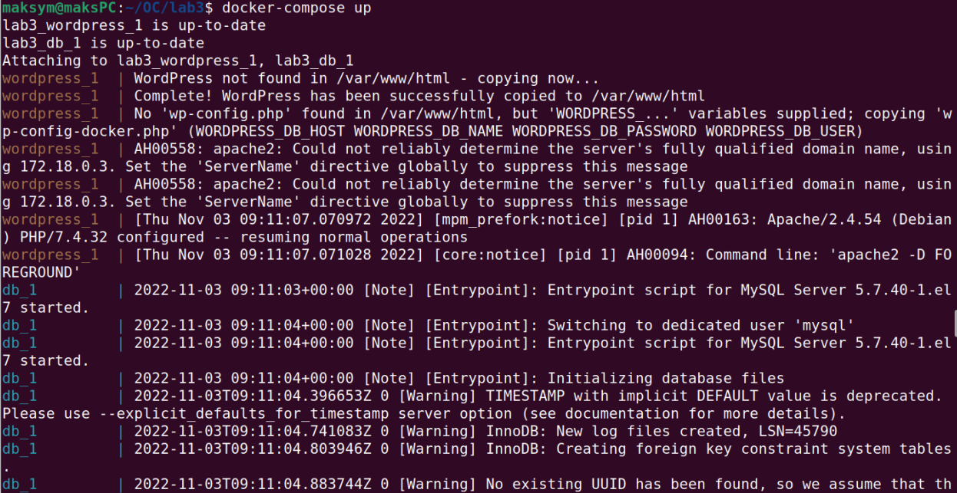

Рис. 1.3 – Використання команди docker-compose up

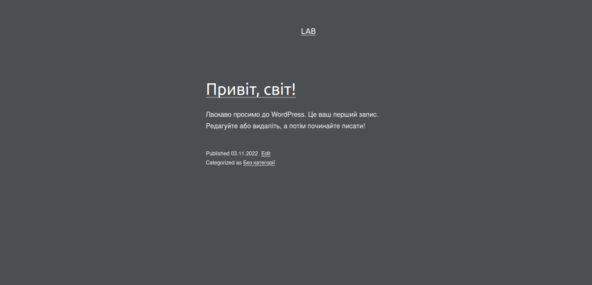

Рис. 1.4 – Редагував вибрану безкоштовну тему

2.

Docker compose - інструмент, який дозволяє керувати декількома контейнерами, які є одним проектом. Конфігурація docker compose міститься в файлі docker-compose.yml

.yml - документ в якому використововують мову YAML. YAML - мова серіалізації даних, яка зазвичай використовується для написання конфігураційних файлів. YAML є легко читебельною мовою та спроможна об'єднувати велику кількість мов програмування.

Переваги .yml:

- Легка вага та легка читабельність документу через відсутність різділювачів.

- Сумісність з системою контролю версій.

- Парсер YAML підтримує парсинг JSON.

Недоліки .yml:

- YAML менш популярний ніж XML та JSON.

- Багато додатків які були побудовані на основі XML та JSON тому важко замінити їх на YAML.

- Існують додаткові застереження під час написання коду YAML. Навіть якщо ви неправильно вставите один пробіл під час відступу, ваш код може перестати працювати.

- Існує багато способів для побудови ієрархії даних за допомогою YAML, тому це важко для обробки для ПК, XML та JSON більш продуктивні.

3.

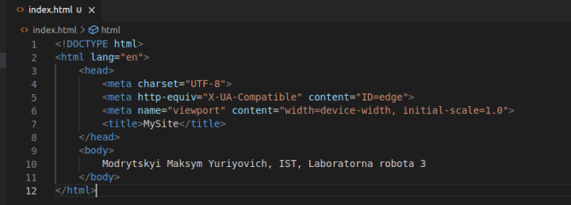

Рис. 3.1 – Створення власної html сторінки



Рис. 3.2 – Створення Dockerfile

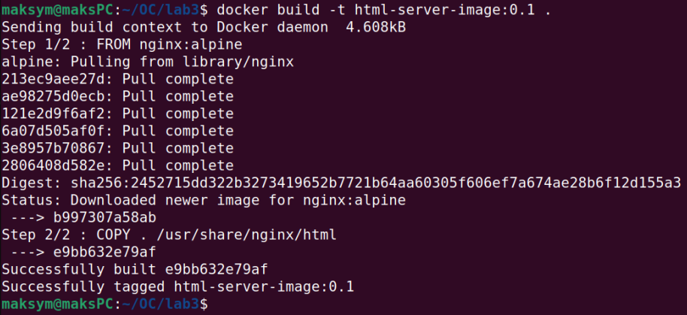

Рис. 3.3 – Створення образу



Рис. 3.4 – Запуск контейнера на основі створеного образу

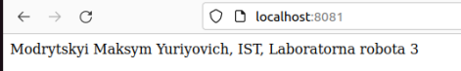

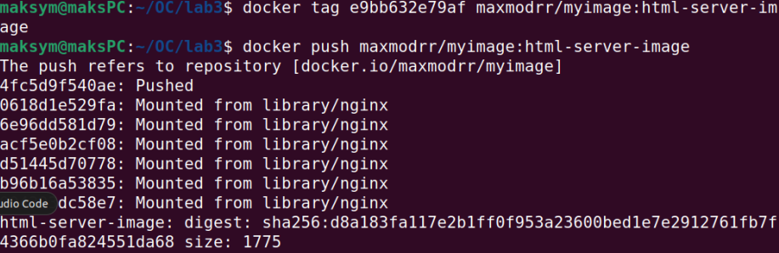

Рис. 3.5 – Авторизація на Dockerhub через консоль та заливання образу

4.

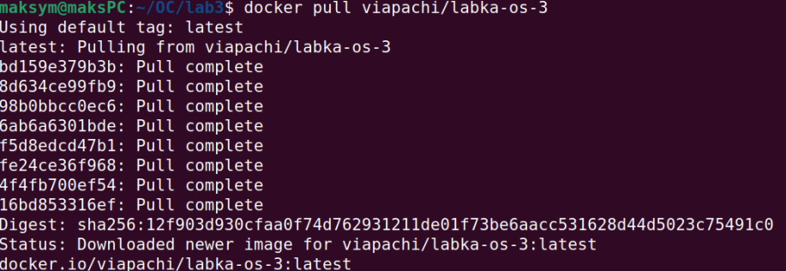

Рис. 4.1 – Встановлення образу одногрупника

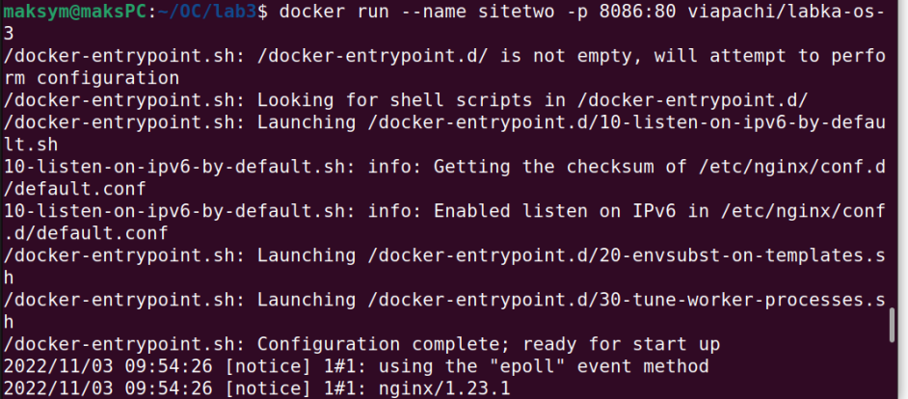

Рис. 4.2 – Запуск сайту одногрупника

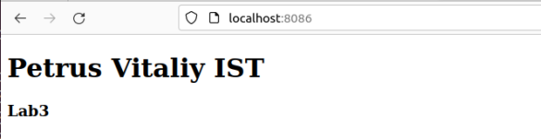

Висновки : виконавши дану лабораторну роботу, я ознайомився детальніше з командами docker-compose up; docker push; docker run, навчився будувати образи й запускати контейнери та пушити їх на Dockerhub.